Vědcům z Heyrovského ústavu se díky unikátní technice podařilo proniknout do nitra buněčných membrán
Heyrovského ústav Akademie věd se může pochlubit další publikací výzkumné práce v prestižním magazínu Journal of Physical Chemistry Letters. Tento významný vědecký magazín zveřejnil výsledky práce zabývající se buněčnými membránami, konkrétně pak základního uspořádaní lipidových molekul uvnitř těchto membrán. Jejich objev je přitom poměrně překvapivý - v organizaci lipidů totiž panuje mnohem větší symetrie než se původně předpokládalo.
Praha, 22. května 2019
Na buněčnou membránu lze zjednodušeně pohlížet jako na lipidovou dvojvrstvu složenou ze dvou vrstev lipidů s příměsí bílkovin. Jejím hlavním úkolem je separovat vnitřek buňky od vnějšího okolí. Složení obou lipidových vrstev je však asymeterické - zatímco některé lipidy mají tendenci se hromadit na vnitřní lipidové vrstvě, jiné se zase hromadí na vrstvě vnější. Značná různorodost však existuje i v rámci jedné vrstvy. Ukazuje se totiž, že lipidy podobného typu se v každé z vrstev shlukují do dynamických útvarů o rozměrech několika desítek až stovek nanometrů, tzv. lipidových nanodomén. Spekuluje se, že by tyto nanoskopické platformy mohly být schopné katalyzovat různé biochemické procesy, které probíhají na buněčných membránách.
Vědcům z Ústavu fyzikální chemie Jaroslava Heyrovského se podařilo ukázat, že tyto membránové heterogenity vznikají i v modelových systémech složených pouze ze dvou nebo tří ruzných typů lipidů. Překvapující však bylo zjištění, že se lipidové nanodomény tvoří zcela symetricky v obou lipidových vrstvách zároveň.
„Podařilo se nám tak prokázat, že obě lipidové vrstvy jsou v mnohem těsnějším kontaktu, než se původně předpokládalo. Jedná se tak o zcela fundamentální objev, který je třeba uvážit při tvorbě nových modelů lipidových membrán,“ konstatuje výsledky výzkumu Radek Šachl, vedoucí juniorského týmu na Ústavu fyzikální chemie Jaroslava Heyrovského.
Bez unikátní techniky by výzkum nebyl proveditelný
Výzkum by přitom nemohl proběhnout bez dlouholeté práce na optimalizaci mikroskopické metody, která je založená na detekci Försterova přenosu energie. Její rozlišení totiž nebylo pro podobný výzkum ani zdaleka dostatečné. Na takzvaném MC-FRET začal Šachl pracovat ještě jako doktorský student na švédské univerzitě Umeå v úzké spolupráci s Martinem Hofem, nynejším ředitelem Heyrovského ústavu.
„Optimalizovat MC-FRET tak, aby dosáhnul vysokého rozlišení ve dvou směrech zároveň se nám podařilo poměrně rychle. To však bylo dostačující pouze pro prokázání existence lipidových nanodomén a jejich základní charakteristiku. Na důkaz, že se lipidové nanodomény tvoří zrcadlově v obou lipidových vrstvách zároveň, to nestačilo,“ vysvětluje Radek Šachl.
K tomu bylo třeba dosáhnout vysokého rozlišení ve všech třech směrech zároveň. To se vědcům podařilo vzhledem k technické náročnosti celého experimentu až poměrně nedávno. Nyní tak mají k dispozici unikátní techniku, která umožňuje do podrobna charakterzizovat nanoskopické útvary vyskytující se v lipidových membránách. Svým rozlišením předčí i současně dostupné superrozlišovací mikroskopy.
„Naše technika není omezena pouze na charakterizaci lipidových nanodomén. Může se teoreticky jednat o jakýkoliv nanoskopický objekt, jako např. membránové póry nebo shluky několika proteinových molekul. Do budoucna se však musíme více věnovat tomu, abychom techniku přenesli z modelových na plazmatické membrány živých buněk,“ uzavírá Šachl.
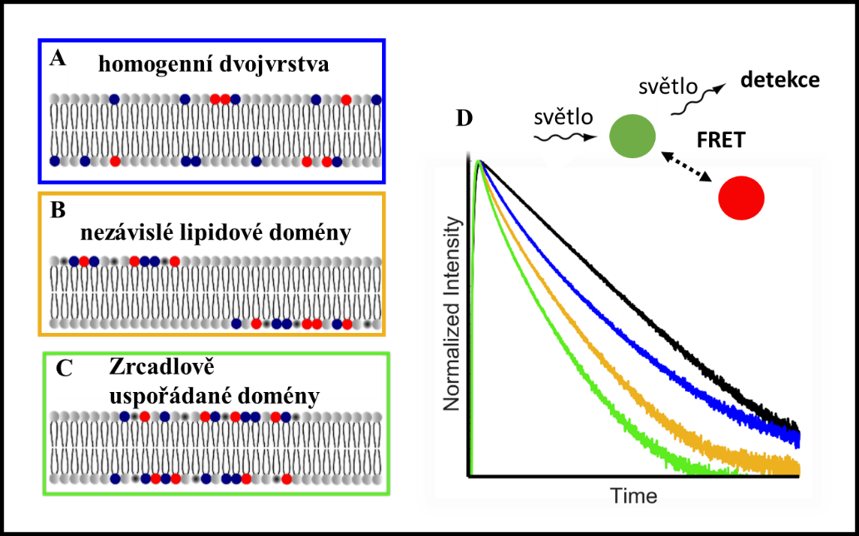
Obrázek 1: A-C: Boční pohled na lipidovou dvojvrstvu. D: Výstup z fluorescenčního měření obsahující informaci o velikosti, koncentraci a uspořádání lipidových domén v membráně.

Poznámka pro editory:
Dr. Radek Šachl vystudoval fyzikální chemii na Přírodovědecké fakultě UK. PhD obdržel na Umeå Universitet ve Švédsku a zároveň na Přírodovědecké fakultě UK. Působil na Královském technologickém institutu ve Stockholmu. Roku 2018 získal pozici pro mladé začínající vědce na Ústavu fyzikální chemie Jaroslava Heyrovského.
Ústav fyzikální chemie J. Heyrovského AV ČR rozvíjí vědecký odkaz nositele Nobelovy ceny, profesora Jaroslava Heyrovského v oborech spojených s fyzikální chemií. Excelentnímu základnímu i aplikovanému výzkumu se na této veřejné výzkumné instituci věnuje přes dvě stě vědkyň a vědců, od nadějných mladých badatelů po světově uznávané špičkové odborníky. Teoreticky poznané a experimentálně získané znalosti fyzikálně-chemických dějů probíhajících v molekulách a atomech mají význam pro průmyslovou katalýzu, výrobu a uchovávání energie, zdravotnictví i životní prostředí

Kontakt pro média:
Tomáš Hergeth, Account Executive
+ 420 776 434 155, tomas.hergeth@prkonektor.cz

